《东莞市道路桥梁桥下空间利用和管理办法》政策解读

为推进我市道路桥梁桥下空间资源的集约利用，加强桥下空间管理，结合我市实际，市交通运输局起草了《东莞市道路桥梁桥下空间利用和管理办法》（以下简称《办法》），将于2020年3月10日起实施，现将有关内容解读如下：
一、《办法》出台背景和必要性
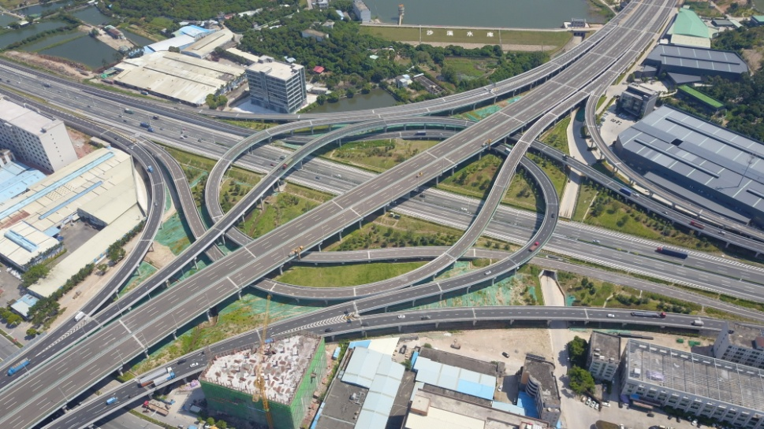
近年来我市城市规模和城市化水平迅速提高，土地资源紧张，而交通设施不断完善，大批道路投入使用，道路桥梁穿城镇、人口密集区域越来越多，桥下空间的利用已逐渐成为一种新的土地利用形态和空间形式，桥下空间管理的理念、方式、手段应当与时俱进，适时转变。在不影响桥梁运营安全、桥梁功能发挥和桥梁日常检测维护的前提下，对桥下空间进行适度开发利用，有利于加强我市道路桥下空间有效管理，有利于优化拓展空间，提升城市功能品质。
因此，尽快制定规范性文件，依法规范开展桥下空间利用和管理工作是十分必要和迫切的，对促进公共资源的有效使用，提升路域环境水平，提升人民群众的获得感、幸福感、安全感等方面有着重要的意义。
二、主要内容及需要说明的条款
《办法》送审稿共十五条，明确了目的依据、适用范围、利用原则、职责分工、利用用途、办理程序、禁止行为、管理要求等。下面就几点内容进一步说明：
- 关于适用范围
本办法适用于东莞市行政区域内的城市桥梁和公路桥梁（含高速公路桥梁，不含铁路桥梁）桥下空间。
桥下空间是指桥梁垂直投影范围内的空间以及桥梁规划红线内的陆域用地（不含基本农田、河道及其堤防）。
- 关于利用原则
桥下空间利用的应坚持“安全第一、公益优先、合理利用、兼顾现状、整体协调”的原则，只有在确保桥梁安全和道路通行安全的前提下才可以对桥梁桥下空间进行安全、合理、合法利用。桥下空间利用应当主要用于公益性开发，原则上不得用于商业开发。
- 关于职责分工
明确了市交通运输局负责指导全市道路桥梁桥下空间利用管理工作；各园区、镇街人民政府负责所辖区域内城市道路和公路桥下空间利用管理工作，负责组织各园区、镇街相关部门加强城市道路和公路桥梁桥下空间利用管理的组织实施、日常检查和监督执法工作；各有关部门按照各自职责，协助做好桥下空间的利用和管理，确保桥下空间的日常检查、维护以及监管能够落实到位。
- 关于利用用途
明确了桥下空间利用应当首先用于城市绿化建设，也可用于道路抢修、抢险和养护、维修材料、设施、设备停放；临时汽车停车场、公交站（场）、出租车待客点、公共自行车站点等公共交通设施类利用。原则上不得用于商业开发。

- 关于办理程序
明确了利用桥下空间的使用者必须在符合安全和政府规划的前提下，提供利用的具体设置方案、维护管理方案、安全抢险应急方案、安全评价报告等，经属地镇街（园区）同意后，与桥梁管养单位或经营管理单位签订桥梁安全保护协议才能实施。
- 关于禁止行为
为保护道路桥梁安全和桥下空间利用安全，明确桥下空间范围内禁止下列行为：
（一）设立生产、储存、销售易燃、易爆、剧毒、放射性等危险物品场所、设施，或者停（堆）放、装（卸）载危险物品。
（二）设立洗车、修车、加油、商业、餐饮、娱乐、集贸市场等各种经营场所、设施。
（三）用于生产、生活、居住或者使用燃气、电炉及明火。
（四）擅自对交通安全、通讯、监控、收费、供电、防护构筑物、上下水、管理用房等桥梁附属设施设备进行拆改或者填塞，损坏排水管（沟），以及其他任何有损桥梁附属设施设备的行为。
（五）损坏、骑压、占用各类地下管线及相关设施和附属物。
（六）乱搭建、乱开挖、乱堆倒、乱涂贴、乱摆卖等。
（七）法律、法规、规章和规范性文件等禁止的其他行为。
四、主要依据
（一）《中华人民共和国公路法》
（二）《公路安全保护条例》
（三）《城市道路管理条例》（国务院令第198号）
（四）《城市桥梁检测和养护维修管理办法》（建设部令第118号）

